Tài liệu Chức năng Quản lý Nghỉ phép và Bảng lương HRM InShield

TechShield Development Team

2025-10-27

# Giới thiệu

## Tổng quan các chức năng

Tài liệu này mô tả chi tiết 2 chức năng quản lý quan trọng của hệ thống HRM InShield:

* Quản lý Nghỉ phép (Leave Management)
* Quản lý Bảng lương (Payroll Management)

Mỗi chức năng bao gồm: khảo sát hệ thống, kịch bản sử dụng, biểu đồ thực thể, thiết kế cơ sở dữ liệu và giao diện người dùng.

## Mục đích tài liệu

Tài liệu này cung cấp:

* Mô tả chi tiết các chức năng quản lý nghỉ phép và bảng lương
* Luồng xử lý nghiệp vụ từng chức năng
* Thiết kế cơ sở dữ liệu và biểu đồ ERD
* Hướng dẫn sử dụng giao diện người dùng

# Chức năng Quản lý Nghỉ phép

## Khảo sát hệ thống

### Kiến trúc hệ thống

Hệ thống quản lý nghỉ phép được xây dựng trên nền tảng Spring Boot với kiến trúc MVC:

* **Backend**: Spring Boot 3.x, Spring Data JPA, Spring Security
* **Frontend**: Thymeleaf templates, Bootstrap CSS
* **Database**: MariaDB với Liquibase migration
* **Authentication**: Spring Security với role-based access control

### Công nghệ sử dụng

| Công nghệ | Mô tả | Phiên bản |
| --- | --- | --- |
| Spring Boot | Framework chính cho backend | 3.x |
| Spring Data JPA | ORM và truy vấn database | 3.x |
| Thymeleaf | Template engine cho frontend | 3.x |
| MariaDB | Hệ quản trị cơ sở dữ liệu | 10.x |
| Liquibase | Database migration tool | 4.x |
| Bootstrap | CSS framework cho UI | 5.x |

## Kịch bản sử dụng

### Use Case 1: Gửi đơn xin nghỉ phép

**Mô tả**: Nhân viên/HR/Admin tạo đơn xin nghỉ phép mới

**Luồng thực hiện**: 1. Truy cập menu "Nghỉ phép" 2. Điền form thông tin đơn nghỉ: - Chọn nhân viên - Chọn loại nghỉ (ANNUAL, SICK, UNPAID, MATERNITY, PATERNITY, COMPENSATORY, OTHER) - Nhập ngày bắt đầu và ngày kết thúc - Hệ thống tự động tính tổng số ngày - Nhập lý do (tùy chọn) 3. Click "Gửi đơn" 4. Hệ thống tạo đơn nghỉ với trạng thái PENDING

**Kết quả**: Đơn nghỉ được tạo và chờ duyệt

### Use Case 2: Xem danh sách đơn nghỉ

**Mô tả**: HR/Admin xem danh sách tất cả đơn nghỉ phép

**Luồng thực hiện**: 1. Truy cập menu "Nghỉ phép" 2. Hệ thống hiển thị 2 bảng: - **Chờ duyệt**: Các đơn chưa được xử lý - **Tất cả đơn**: Lịch sử tất cả đơn nghỉ 3. Xem thông tin: Nhân viên, Loại nghỉ, Thời gian, Trạng thái, Người duyệt

**Kết quả**: Danh sách đơn nghỉ được hiển thị

### Use Case 3: Duyệt/Từ chối đơn nghỉ

**Mô tả**: HR/Manager/Admin cập nhật trạng thái đơn nghỉ

**Luồng thực hiện**: 1. Chọn đơn nghỉ trong bảng "Chờ duyệt" 2. Chọn trạng thái mới: - APPROVED: Duyệt đơn - REJECTED: Từ chối đơn - CANCELLED: Hủy đơn 3. Chọn người duyệt từ danh sách nhân viên 4. Click "Cập nhật" 5. Hệ thống cập nhật trạng thái và thời gian quyết định

**Kết quả**: Trạng thái đơn nghỉ được cập nhật

### Use Case 4: Xóa đơn nghỉ

**Mô tả**: HR/Admin xóa đơn nghỉ khỏi hệ thống

**Luồng thực hiện**: 1. Click "Xóa" trên đơn nghỉ cần xóa 2. Xác nhận xóa 3. Hệ thống xóa bản ghi khỏi cơ sở dữ liệu

**Kết quả**: Đơn nghỉ bị xóa khỏi hệ thống

## Biểu đồ Sequence

### Luồng gửi đơn nghỉ phép

Unable to render diagram. To render diagrams, go to the AsciiDoc plugin’s settings and download extensions or enable Kroki.

## Biểu đồ Thực thể (ERD)

Unable to render diagram. To render diagrams, go to the AsciiDoc plugin’s settings and download extensions or enable Kroki.

## Thiết kế Cơ sở Dữ liệu

### Bảng leave_requests

| Cột | Kiểu dữ liệu | Ràng buộc | Mô tả | id |
| --- | --- | --- | --- | --- |
| BIGINT AUTO_INCREMENT | PK | Khóa chính | employee_id | BIGINT |
| NOT NULL, FK | ID nhân viên | type | VARCHAR(50) | NOT NULL |
| Loại nghỉ (ANNUAL, SICK, UNPAID, MATERNITY, PATERNITY, COMPENSATORY, OTHER) | start_date | DATE | NOT NULL | Ngày bắt đầu nghỉ |
| end_date | DATE | NOT NULL | Ngày kết thúc nghỉ | total_days |
| DECIMAL(5,2) | NOT NULL | Tổng số ngày nghỉ | reason | VARCHAR(255) |
| NULL | Lý do nghỉ phép | status | VARCHAR(50) | NOT NULL |
| Trạng thái (PENDING, APPROVED, REJECTED, CANCELLED) | approver_id | BIGINT | FK | ID người duyệt |

**Các loại nghỉ phép (LeaveType)**:

* ANNUAL: Nghỉ phép năm
* SICK: Nghỉ ốm
* UNPAID: Nghỉ không lương
* MATERNITY: Nghỉ thai sản
* PATERNITY: Nghỉ chăm sóc con
* COMPENSATORY: Nghỉ bù
* OTHER: Khác

**Trạng thái đơn (LeaveStatus)**:

* PENDING: Chờ duyệt
* APPROVED: Đã duyệt
* REJECTED: Đã từ chối
* CANCELLED: Đã hủy

**Ràng buộc đặc biệt**:

* Mối quan hệ 1-nhiều giữa employees và leave_requests
* Người duyệt (approver_id) tham chiếu đến employees

## Giao diện Người dùng

### Màn hình Quản lý Nghỉ phép

Trang quản lý nghỉ phép bao gồm 3 phần chính:

1. **Form tạo đơn mới**: Cho phép nhập thông tin đơn nghỉ
2. **Bảng chờ duyệt**: Hiển thị các đơn chưa được xử lý, có thể cập nhật trạng thái
3. **Bảng tất cả đơn**: Lịch sử đầy đủ các đơn nghỉ phép

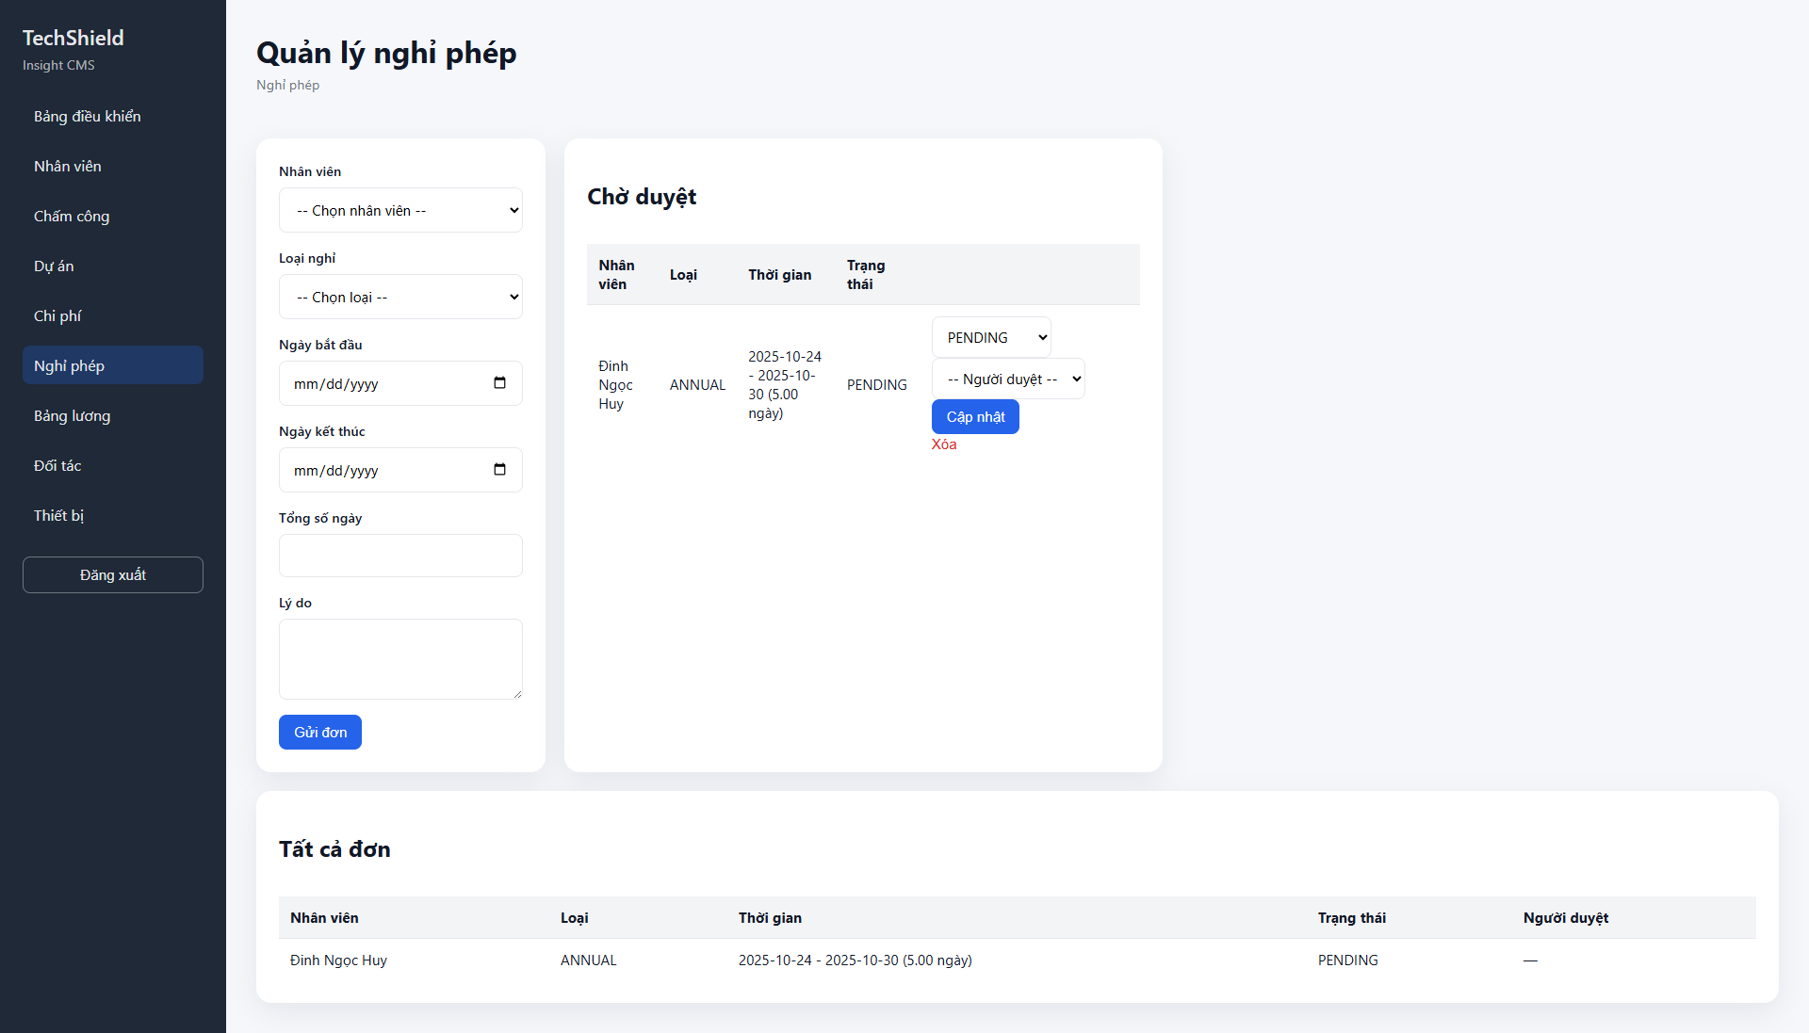

# Chức năng Quản lý Bảng lương

## Khảo sát hệ thống

### Kiến trúc hệ thống

Hệ thống quản lý bảng lương được xây dựng với các tính năng:

* Tính toán lương thực lĩnh tự động
* Quản lý theo kỳ lương (tháng/năm)
* Hỗ trợ lương cơ bản, tăng ca, thưởng, khấu trừ
* Lịch sử lương theo từng nhân viên

### Công nghệ sử dụng

Cùng công nghệ với phần Quản lý Nghỉ phép:

* Spring Boot 3.x
* Spring Data JPA
* Thymeleaf + Bootstrap
* MariaDB + Liquibase

## Kịch bản sử dụng

### Use Case 1: Tạo bảng lương

**Mô tả**: HR/Admin tạo bảng lương cho nhân viên

**Luồng thực hiện**: 1. Truy cập menu "Bảng lương" 2. Điền form thông tin lương: - Chọn nhân viên - Nhập năm và tháng lương - Nhập lương cơ bản - Nhập số giờ tăng ca và tiền tăng ca - Nhập thưởng (nếu có) - Nhập khấu trừ (nếu có) 3. Click "Tính bảng lương" 4. Hệ thống tự động tính lương thực lĩnh: net_pay = base_salary + overtime_amount + bonus - deductions

**Kết quả**: Bảng lương được tạo và lưu vào cơ sở dữ liệu

### Use Case 2: Xem danh sách bảng lương

**Mô tả**: HR/Admin xem tất cả bảng lương đã tạo

**Luồng thực hiện**: 1. Truy cập menu "Bảng lương" 2. Xem bảng danh sách với thông tin: - Nhân viên - Kỳ lương (tháng/năm) - Lương cơ bản - Tăng ca (giờ và tiền) - Thưởng - Khấu trừ - Thực lĩnh

**Kết quả**: Danh sách bảng lương được hiển thị

### Use Case 3: Lọc bảng lương theo nhân viên

**Mô tả**: HR/Admin xem lịch sử lương của một nhân viên

**Luồng thực hiện**: 1. Chọn nhân viên từ dropdown "Tất cả nhân viên" 2. Click "Lọc" 3. Hệ thống chỉ hiển thị bảng lương của nhân viên đó

**Kết quả**: Lịch sử lương của nhân viên được hiển thị

## Biểu đồ Sequence

### Luồng tạo và quản lý bảng lương

Unable to render diagram. To render diagrams, go to the AsciiDoc plugin’s settings and download extensions or enable Kroki.

## Biểu đồ Thực thể (ERD)

Unable to render diagram. To render diagrams, go to the AsciiDoc plugin’s settings and download extensions or enable Kroki.

## Thiết kế Cơ sở Dữ liệu

### Bảng payrolls

| Cột | Kiểu dữ liệu | Ràng buộc | Mô tả | id |
| --- | --- | --- | --- | --- |
| BIGINT AUTO_INCREMENT | PK | Khóa chính | employee_id | BIGINT |
| NOT NULL, FK | ID nhân viên | payroll_year | INT | NOT NULL |
| Năm lương | payroll_month | INT | NOT NULL | Tháng lương (1-12) |
| base_salary | DECIMAL(12,2) | NOT NULL | Lương cơ bản | overtime_hours |
| DECIMAL(5,2) | DEFAULT 0 | Số giờ tăng ca | overtime_amount | DECIMAL(12,2) |
| DEFAULT 0 | Tiền tăng ca | bonus | DECIMAL(12,2) | DEFAULT 0 |
| Thưởng | deductions | DECIMAL(12,2) | DEFAULT 0 | Khấu trừ |
| net_pay | DECIMAL(12,2) | NOT NULL | Lương thực lĩnh | generated_at |

**Công thức tính lương**:

net_pay = base_salary + overtime_amount + bonus - deductions

**Ràng buộc đặc biệt**:

* Unique constraint: (employee_id, payroll_year, payroll_month) - Mỗi nhân viên chỉ có 1 bảng lương/kỳ
* Mối quan hệ 1-nhiều giữa employees và payrolls

## Giao diện Người dùng

### Màn hình Quản lý Bảng lương

Trang quản lý bảng lương bao gồm 2 phần chính:

1. **Form tạo bảng lương**: Cho phép nhập thông tin lương và tính toán tự động
2. **Bảng danh sách**: Hiển thị tất cả bảng lương với bộ lọc theo nhân viên

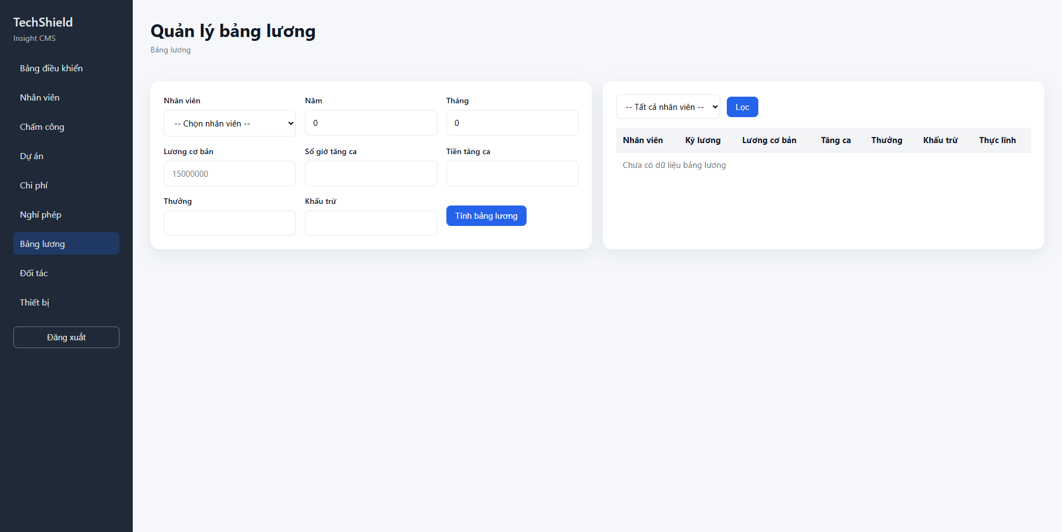

# Kết luận

Tài liệu này đã mô tả chi tiết 2 chức năng quản lý quan trọng của hệ thống HRM InShield:

* **Quản lý Nghỉ phép**: Quản lý đơn xin nghỉ với quy trình phê duyệt, hỗ trợ nhiều loại nghỉ phép
* **Quản lý Bảng lương**: Tính toán và quản lý lương theo kỳ, hỗ trợ lương cơ bản, tăng ca, thưởng, khấu trừ

Mỗi chức năng được thiết kế với:

* Kiến trúc rõ ràng với Spring Boot MVC
* Luồng xử lý logic và trực quan
* Thiết kế cơ sở dữ liệu hợp lý
* Giao diện người dùng thân thiện

## Công nghệ và Kiến trúc

Hệ thống sử dụng:

* **Backend**: Spring Boot 3.x, Spring Data JPA, Spring Security
* **Frontend**: Thymeleaf, Bootstrap 5.x
* **Database**: MariaDB 10.x với Liquibase migration
* **Security**: Role-based access control

## Hướng phát triển

Các chức năng có thể được mở rộng với:

* Tích hợp email gửi thông báo phê duyệt đơn nghỉ
* Tự động tính toán giờ làm việc từ attendance records
* Báo cáo thống kê nghỉ phép và lương
* Export PDF cho bảng lương
* Duyệt đơn nghỉ theo workflow
* Tích hợp API với hệ thống bên ngoài